Nombre: ________________________________Curso: 4°M Electivo de Argumentación

**LA LECTURA CRÍTICA**

El protagonismo que han adquirido las formas de comunicación en las redes sociales, la expansión de la información y la crisis de legitimidad de los discursos exigen nuevas competencias de lectura y escritura, ya que los estudiantes se enfrentan cotidianamente a una multiplicidad de textos en que se difunden mensajes que es necesario abordar críticamente. De este modo, se espera que puedan desarrollar habilidades que avancen hacia una lectura detrás de las líneas para comprender qué busca conseguir el autor con su texto, por qué lo escribió, con qué otros discursos se relaciona y qué perspectiva pretende posicionar con su mensaje, entre otros objetivos de lectura.

Esto implica asumir que los textos no son neutros, pues presentan puntos de vista que están moldeados tanto por las características socioculturales del enunciador como por las de la audiencia. Así, la lectura en el aula debiera orientarse hacia prácticas en las que se relacione constantemente la lectura con el contexto cultural y las características de las audiencias específicas (sus intereses, temas en común, motivaciones, etc.).

La lectura crítica tiene una aplicación relevante en los discursos surgidos en los espacios digitales, pues el análisis de estos textos requiere examinar cómo en dichos espacios se pueden presentar prácticas que involucren problemas éticos, a saber: la información que se difunde y la rapidez de difusión de esta, el impacto que tiene en las personas la descalificación en el ámbito público, la credibilidad de la información a la que se accede, las formas de acoso en la interacción digital, entre otras.

**LA CRÍTICA: ¿EN QUÉ CONSISTE Y CUÁLES SON SUS PRINCIPALES CARACTERÍSTICAS?**

La función del crítico es transmitir una opinión fundamentada, la que sirve como orientación al público y las perspectivas que se pueden adquirir durante la lectura.

El crítico debe poseer buen gusto, pero sus fallos deben ser razonados, fundados en bases sólidas, de acuerdo con la razón y la lógica, lo que requiere vastos conocimientos de lingüística, métrica, literatura comparada, historia, estética, psicológica, sociología, etc…

**UN BUEN ESTUDIO CRÍTICO DEBE, ENTRE OTRAS COSAS:**

- Examinar el texto y el contexto.

- Comparar con otros casos similares.

- Analizar los pros y contras de la situación.

- Explicar la influencia del medio, en ocasiones, la perspectiva que se presenta el texto también depende del medio en que fue publicado.

Actividad

|  |  |
| --- | --- |
| **Título:**  Ley v/s cultura: El caso de la pastora Blas | **Enfoque:** Lectura crítica |
| **Actividad :**   1. Leer comprensiva y críticamente la noticia relacionada con el caso de Gabriela Blas, Pastora Aymara. 2. Inferir un comentario crítico a partir del texto leído. | |

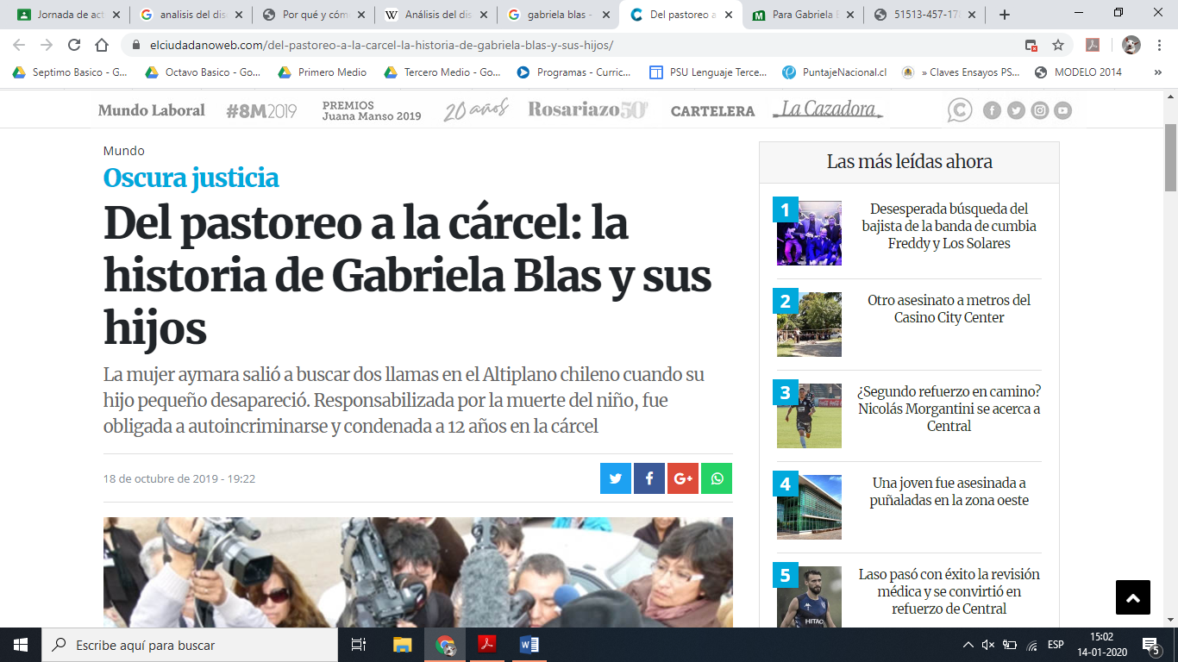

Comisión Interamericana de Derechos Humanos

Era el invierno en el altiplano chileno y Gabriela Blas Blas, miembro de la comunidad indígena aymara, pastoreaba un ganado en la Comuna de General Lagos, al interior de la ciudad de Arica, zona fronteriza a Perú. Ella estaba junto a su hijo de casi 4 años.

Al final del día, ya de regreso a casa, Gabriela se dio cuenta de que faltaban dos llamas. Dejó a su hijo allí sobre un aguayo y fue a buscar a los animales. Cuando regresó, el niño había desaparecido. Según ella, lo buscó hasta el anochecer y al día siguiente fue a Carabineros de Chile para denunciar la desaparición.

Gabriela afirma que allí, bajo la presión de los agentes de seguridad, dio diferentes versiones del paradero del niño por sentirse amenazada. Posteriormente, un tribunal consideraría su comportamiento como un intento de obstruir las investigaciones, y Gabriela sería acusada de ser responsable de la muerte de su hijo. Ella, por su vez, acusó a la Policía de torturarla para obtener una confesión de asesinato del niño.

Gabriela fue interrogada en innumerables ocasiones, a altas horas de la noche, con aplicación de lámparas de luz directa en la cara y restricción significativa de agua y comida. Amarraron su cuello con un cordón de zapatos, amenazaron con meterla en un contenedor de agua, con aplicarle descargas eléctricas y desenfundaron el arma de fuego enfrente de ella para intimidarla.

**LA PRISIÓN**

En diciembre de 2008, casi un año y medio después de la desaparición del niño, fue encontrado su cuerpo sin vida. No fueron realizados exámenes médicos legales encaminados a determinar la causa del fallecimiento.

Gabriela estuvo recluida durante 3 años en prisión preventiva, de los cuales 5 meses estuvo aislada en confinamiento solitario. No se le leyeron sus derechos, ni se le permitió el acceso a una defensa legal adecuada.

Durante la visita de un funcionario de la Sección de Investigaciones Especiales (SIP) de Chile, Gabriela denunció las torturas sufridas durante su detención. Sin embargo, los hechos ocurridos y las violaciones a sus derechos a las garantías judiciales no fueron investigados.

Gabriela fue además privada de cualquier relación con sus otros dos hijos durante su detención en la cárcel de Arica. En este período su hija menor fue dada en adopción internacional, a pesar de la oposición expresa de los dos padres. El proceso judicial en que se determinó la susceptibilidad de la adopción no se consideró la pertenencia de la niña al pueblo indígena Aymara.

El defensor penal público de Gabriela interpuso un recurso de nulidad contra la sentencia de primera instancia, que la condenó a 10 años. La Corte de Apelaciones estableció que no se podía concluir que Gabriela abandonó a su hijo de manera intencional y procedió a la invalidación del juicio.

Pero en un segundo juicio, Gabriela fue condenada a doce años de prisión por su participación en calidad de autora del delito de abandono de un menor de diez años en lugar solitario, con resultado de muerte.

En mayo de 2012 el Ministerio de Justicia de Chile otorgó un indulto parcial a favor de Gabriela, reduciendo la pena principal impuesta de 12 años de cárcel una pena de seis años.

Un mes después ella fue favorecida con un indulto general decretado por ley, lo que significó su excarcelación. Sin embargo, dadas las acusaciones de las cuales fue víctima, Gabriela sufrió un amplio rechazo por parte de su comunidad, ya que era percibida como parricida, lo que la llevó a perder el vínculo y tuvo que mudarse a otra ciudad, en donde enfrentó una situación de extrema indigencia con su hijo menor.

**El caso llega a la CIDH**

En mayo de 2011, la Comisión Interamericana de Derechos Humanos recibió una petición en la cual se denunciaba la responsabilidad internacional del Estado chileno por las violaciones de los derechos de Gabriela Blas y su hija.

En junio de 2016, las partes suscribieron un acuerdo de solución amistosa a través del cual el Estado le proporcionó una pensión de por vida y le entregó una vivienda para habitar con su hijo menor. El Estado también realizó un acto de reconocimiento de responsabilidad y emitió un decreto en virtud del cual el Registro Civil adquirió la facultad de eliminar los antecedentes penales de cualquier víctima reconocida en decisiones internacionales del Sistema Interamericano de Derechos Humanos. Esto último constituye una medida de carácter estructural de alto impacto que podrá favorecer en el futuro a víctimas en otros casos.

Sin embargo, no en todos los casos es posible lograr la restitución ad integrum (en su totalidad), y en este caso, por el transcurso del tiempo y en virtud del principio del interés superior del niño, no era posible retrotraer el proceso de adopción internacional de su hija, CBB. Por lo anterior, el Estado se comprometió a remitir al país receptor todos los antecedentes del caso, incluyendo el informe de homologación, para que sean incluidos en el expediente de adopción, de manera que cuando CBB cumpla la mayoría de edad, pueda conocer sus orígenes y que su adopción no se dio en un contexto de abandono de su familia, sino en un contexto de violaciones a los derechos humanos.

Finalmente, el Estado se comprometió como medidas de no repetición, a capacitar a sus funcionarios en los temas de derechos humanos de las mujeres indígenas, acceso a la Justicia y protección especial de la infancia indígena y a establecer una mesa de trabajo coordinada por el Ministerio de Justicia y Derechos Humanos para desarrollar una propuesta de formulación de indicaciones al proyecto de ley que modifica la actual ley 19.620, que dicta normas sobre adopción de menores, con el objeto de incorporar el principio de interculturalidad en los procesos de adopción.

En dicha instancia se evaluará y consultará con los organismos públicos con competencia en la materia, sobre la factibilidad de que la propuesta sea sometida a procedimiento de consulta indígena en conformidad al Convenio 169 (Convenio sobre Pueblos Indígenas y Tribales, 1989) de la Organización Internacional del Trabajo.

Actualmente, la Comisión continúa verificando la implementación del acuerdo hasta su total implementación.

Según Nancy Yáñez, abogada de Gabriela Blas, la CIDH “facilitó el acercamiento de las partes, proveyó insumos que permitieron definir los estándares de derechos humanos que fueron recogidos en el ASA (Acuerdo de Solución Amistosa) y ha sido fundamental para garantizar el cumplimiento del ASA a través de su rol de supervisión”.

elciudadanoweb.com

**ACTIVIDAD**

El texto anterior corresponde a una noticia real y muy conocida que abarca campos como la cultura, las leyes, la moral, entre otras cosas.

Del texto se pueden extraer dos posturas:

Postura legal:

________________________________________________________________________________________________________________________________________________________________________________________________________________________________________________________________________________________________________________________________

Postura moral:

________________________________________________________________________________________________________________________________________________________________________________________________________________________________________________________________________________________________________________________________

Elige una de estas posturas, defiende tu posición y crea una crítica argumentada.

________________________________________________________________________________________________________________________________________________________________________________________________________________________________________________________________________________________________________________________________________________________________________________________________________________________________________________________________________________________________________________________________________________________________________________________________________________________________________________________________________________________________________________________________________________________________________________________________________________________________________________________________________________________________________________________________________________________________________________________________________________________________________________________________________________________________________________________________________________________________________________________________________________________________________________________________________________________________________________________________________________________________________________________________________________________________________________________________________________________________________________________________________________________________________________________________________________________________________________________________________________________________________________________________________________________________________________________________________________________________________________________________________________________________________________________________________________________________________________________________________________________________________________________________________________________________________________________________________________________________________________________________________________________________________________________________________________________________________________________________